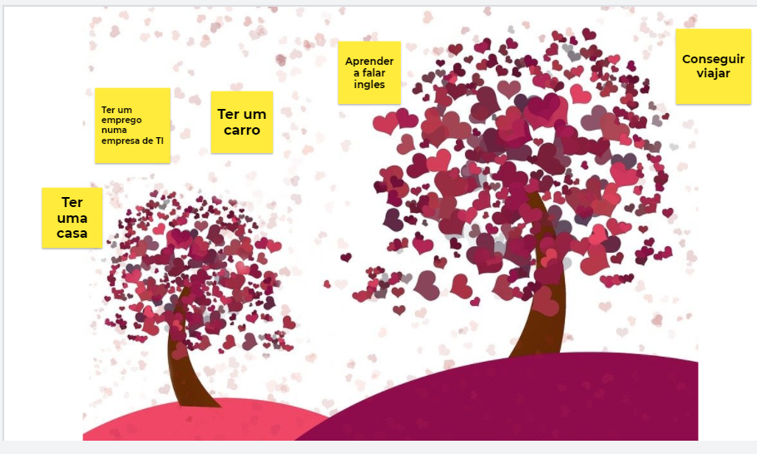

Espero que dentre esses 3 próximos anos eu consiga ter um emprego, para que eu já comece a iniciar minha vida profissional e começar a ajudar minha família. Vou também focar no inglês, visto que é um requisito bem importante para entra na área além de que eu tenho bastante interesse em aprender. Estando empregado, vou começar a me tornar independente e juntar um dinheiro para ter minha própria casa, depois mobiliar ela e ficar estável financeiramente.